**第三单元**

**新学考 判断题**



**1.（2015年10月选考）**9.整体性是系统的基本特征之一。**√**

**2.（2015年10月）**10.中国特色社会主义事业的前途是光明的，道路是曲折的。 **√**

**3.（2017年11月）**10.学习国学经典不能拘泥于原著，这符合辩证否定观的要求。T

**4.（2018年4月）**9.辩证的否定，既是发展的环节又是联系的环节，其实质就是“扬弃”。T

**选择题**

**5.（2015年10月选考）**31.2015年9月23日，中纪委书记王歧山在纪检监察干部监督工作座谈会上指出，对于纪检监察干部队伍来说，严管就是厚爱。这表明：

①矛盾双方绝对同一 ②矛盾双方既对立又统一③矛盾双方相互依赖 ④矛盾双方相互贯通

A.①②③ **B.①②④** C.①③④ D.②③④

**6.（2015年10月选考）**32.我国女药学家屠呦呦获得了2015年度诺贝尔生理学或医学奖。她从《肘后备急方》等中医古典文献中获得灵感，并运用现代技术提纯，经过不懈努力，终于先驱性地发现了青蒿素，开创了疟疾治疗新方法。由此可见，新事物的产生：

①是外力作用的结果 ②是对旧事物的抛弃 ③是辩证否定的过程 ④是量变到质变的过程

**A.①②**  B.③④ C.①④ D.②③

**7.（2016年4月选考）**31、新年前夕，习近平主席发表2016年新年贺词。在列举了2015年我国取得的主要成就后，他指出：“这说明，只要坚持，梦想总是可以实现的。“这一论断蕴含的哲学道理是

①事物发展的道路是曲折的，前途是光明的 ②量变达到一定程度必然引起质变

③自然界和人类社会是不断发展的 ④人的认识是不断发展的

**A、①②** B、 ①③ C、②④ D、③④

**8.（2016年10月选考）**29.世界上最聪明的机器人之一酒保Somabar，集成了Wi—Fi连接、车载传感器、电子成分标注器以及自动清洗器的功能，这让调酒变得如同点击按钮一样简单。这里蕴含的哲理是

A.世界是由种种联系交织起来的画面 B.事物之间的联系既有直接的，也有间接的

C.认识的顺序是从单个事物开始到事物之间的联系

**D.若干要素组成一个有机整体，就会产生新的功能**

**9.（2016年10月选考）**30.高空走绳索表演家瓦伦达在一次重要的表演中失事身亡。其妻回忆：丈夫上场前反复强调这次表演很重要、不能失败，而以往他关心的是走绳索的过程。所谓“瓦伦达效应”就是指过分看重结果反而容易失败，它告诉我

①量变是质变的必要准备，质变是量变的必然结果 ②要高度重视过程，不要在乎结果

③要高度重视结果，不要在乎过程 ④要高度重视量的积累，为质变创造条件

A.①② B. ②③ C. ③④ **D. ①④**

**10.（2016年10月选考）**31.我国在扶贫攻坚工作中实施精准扶贫方略，力求扶持对象精准、项目安排精准、资金使用精准、措施到户精准、因村派人精准、脱贫成效精准。这是因为

①一切从实际出发是唯物主义的根本要求 ②事事有矛盾，时时有矛盾

③事物的矛盾以及矛盾双方具有不同的特点 ④具体问题具体分析是唯物辩证法的基本原则

1. ①②③ B. ①②④ **C. ①③④** D. ②③④

**11.（2017年4月选考）**28.全球升温将使冰川融化，海平面上升，严重威胁人口稠密的沿海地区。全球气候变化越来越受到关注，已经由科学问题变成综合环境、经济、外交等方面的战略问题。这表明

①事物的联系是客观的、必然的 ②世界是一个普遍联系的有机整体

③自然界总是处在由低级向高级的发展过程中

④地理环境是构成社会物质生活条件的基本要素

A.①② B.③④ C.①③ **D.②④**

**12.（2017年4月选考）**30.共享单车的出现打破了以往公共自行车固定车位的束缚，使用十分方便，广受市民欢迎。 但是，随着投放量的不断增大，乱停乱放等问题日益显现。这告诉我们

①事物发展的道路是曲折的 ②矛盾的普遍性包含特殊性

③矛盾双方既相互对立又相互统一 ④量变达到一定程度必然引起质变

1. ①② B.②④  **C.①③** D. ③④

**13.（2017年11月选考）**29.借助导航、移动支付、物联网等技术，自行车以共享单车的形式再度风靡城市，曾被视为夕阳产业的自行车行业重新焕发生机。这表明

①新的历史条件下产生的都是新事物 ②新事物产生于旧事物

③新事物具有旧事物没有的新形式 ④事物的发展是前进性向曲折性的统一

A.①② B.①③ C.②④  **D.③④**

**14.（2017年11月选考）**30.杰出科学家都有“毕生成一事”的坚持。袁隆平、屠呦呦、黄大年等人无一不是数十年如一日，在各自专业领域潜心钻研，不断追求，才取得突破性成就。这启示我们要

A.牢牢抓住主要矛盾  **B.实现质变，必须重视量的积累**

C.善于把握矛盾的主要方面 D.抓住时机，促成质变

**15.（2018年4月选考）**28.古话说:“单者易折，众则难摧，戮力一心，然后社稷可固。”下列说法中哲学寓意与之相通的是

**A.堤溃蚁孔，气泄针芒** B.挽弓当挽强，用箭当用长

C.形而上者谓之道，形而下者谓之器 D.天地合而万物生，阴阳接而变化起

**16.（2018年4月选考）**29.在新的历史起点上，我们仍将坚持以经济建设为中心，但经济建设的主旋律不再是高速度增长，而是高质量发展。这一认识体现的哲学道理有

①矛盾发展的不同阶段各有特殊性 ②不同阶段的特殊矛盾又具有普遍性

③特殊性寓于普遍性之中并通过普遍性表现出来

④矛盾的普遍性和特殊性在一定条件下相互转化

1. **①②**  B.③④ C.①③ D.②④

**17.（2018年11月）**28.2018 年，在经历了一次又一次失败、攻克了一个又一个难关之后，中国农业科学家终于在令其他国家专家望而却步的阿联酋沙漠中种出了海水稻。这表明（ ）

①事物发展的道路是曲折的 ②量变是质变的必要准备

③新事物必然战胜旧事物 ④新事物具有旧事物不可比拟的优越性

A.①② B.③④ C.①③ D.②④

**18.（2018年11月选考）**29.陕西榆林在治沙过程中，一方面和其他沙区一样种草植树，另一方面又充分利用本地沙区独特生态，积极发展特色种植业、精深加工业、沙漠旅游业等，既改善了生态环境，又为群众提供了更多就业机会和增收途径。当地实现生态惠民的哲学依据是（ ）

①运动既有绝对性又有相对性 ②系统既有整体性又有有序性

③联系既有普遍性又有多样性 ④矛盾既有普遍性又有特殊性

A.①② B.①④ C.②③  **D.③④**

**19.（2018年11月选考）**30.右边的漫画(作者：赵玉宝)启示我们（ ）

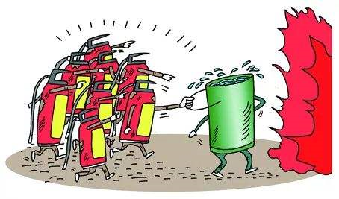 ①行动要服从经验

②部分要服从整体

③少数要服从多数

④次要矛盾要服从主要矛盾

A.①③  **B.②④**

C.②③ D.①④

我们工作不成，也不能让他去逞能！

20.（2015.9浙江模拟）.俗话说，“占便宜成为一种习惯，离吃亏就不远了。” 这句话蕴含的哲理有

①任何两个事物之间都是相互联系的[②矛盾双方在一定条件下会相互转化

③量积累到一定程度会发生质变 ④辩证否定的实质是“扬弃”

1. ①③ B．②④  **C．②③**  D．①④

**主观题**

**21.（2016年4月选考）**40、从2015年开始的3年内，浙江省将重点培育100个特色小镇。每个小镇都具有产业功能、文化功能、旅游功能和社区功能，其中主要的是产业功能，包括产业集聚、产业创新和产业升级；都要建设成为有山有水有人文、让人愿意留下来创业和生活的高颜值景区。每个小镇又都要有自己的特色产业，比如，有的小镇主打信息产业，有的小镇主打金融产业，等等；无论硬件建设，还是软件建设，都要做到“一镇一风格”。

特色小镇建设如何体现矛盾普遍性和特殊性的辩证关系？（6分）

唯物辩证法告诉我们，矛盾的普遍性和特殊性、共性和个性是相互联结的。共性寓于个性之中，并通过个性表现出来；个性一定包含了共性。（2分）所有的特色小镇既有共性也有个性。他们都有产业集聚、产业创新、产业升级功能，也都有文化功能、旅游功能、社区功能，都是适合生活和创业的高颜值景区；同时又都有自己特有的产业群、特有的硬件和软件建设风格。（2分）并且，它们共有的功能和高颜值存在于不同的产业群、不同的建设风格之中，并通过这些表现出来的。（2分）

**22.（2017年4月选考）**39．近年采，W市积极推广全开放、24小时不打烊的公共图书阅览空间——城市书房。与传统图书馆单纯由政府拨款建设管理不同，城市书房以众筹方式吸纳社会资金参与建设，同时采用”我的书房我来打理”的志愿服务形式，由志愿者负责图书上架整理、秩序维护。城市书房不仅成为满足广大读者更多需求的精神粮仓，而且成为彰显社会公德的文明样板。

结合材料，运用《文化生活》《生活与哲学》中的相关知识，回答下列问题：

(2)城市书房的建设和管理如何体现辩证法革命批判精神的要求？（5分）

W市的城市书房建设和管理，从满足广大读者更多需求出发，敢于并善于破旧立新，改变原有图书馆单纯由政府拨款建设管理等做法，釆用众筹合作建设、志愿服务的模式，延长服务时间，体现了辩证法革命批判精神的要求。

**23.（2017年11月选考）**39.“中国汞都”贵州铜仁市万山区因为资源枯竭，矿厂倒闭，人口流失，一度成为“死地”。2015年初，万山区因地制宜，投资建设朱砂（亦叫丹砂，炼汞的主要矿物）大观园、矿山博物馆和丹砂文化历史感悟区，把旧矿洞改造成如梦如幻的“时空隧道”，将矿区山路建成惊险的玻璃栈道。通过一系列改造，万山区成为国内第一个以山地工业文明为主题的怀旧古镇，由“卖汞矿”变成“卖文化”，由资源枯竭的“死地”变成旅游热点，城镇面貌焕然一新，居民收入快速增长。

结合材料，运用《文化生活》《生活与哲学》中的相关知识，回答下列问题：

（2）运用矛盾同一性的相关知识，说明万山区经济社会变化发展的原因。（6分）

解析：矛盾双方相互贯通，即相互渗透，相互包含，在一定条件下会相互转化是矛盾同一性的含义之一。万山区利用矿区开采汞矿过程中形成的山洞、山路及其历史文化，经过一系列改造，最终建成以文化产业为主的怀旧小镇，实现由死地变景点，由贫变富。

**24.（2018年4月选考）**38.小煤矿关闭后，马家村部分村民逐渐返贫，赌博、酗酒等不良现象死灰复燃。为改变面貌村两委带领村民以社会主义先进文化统领重振乡村:通过社会主义核心价值观宣传教育开展年度“最美村民”“最美家庭”评选等，形成文明乡风；坚持绿色发展理念，聘请专家设计整体开发方案，配套利用旧矿、老宅、果蔬田园等资源，开发展示当地民俗民风的民宿、农家乐、特色小吃一条街等，形成观赏游乐、体验休闲旅游综合体。如今，马家村成了闻名返迩的“生态民俗文化村”。游客多了，乡风美了，村民腰包鼓了，心里乐了。

结合材料，运用《文化生活》生活与哲学》中的相关知识，回答下列问题:

（2）运用整体和部分关系的有关知识，分析马家村坚持整体开发获得成功的原因。（6分）

（2）整体是事物的全局，统率着部分，在事物发展过程中居于主导地位；部分是整体中的部分，应当服从和服务于整体。马家村立足整体科学设计，统筹全局确定方案，统一开发全村多种资源，形成综合优势，取得了良好的经济社会效果，成功实现了乡村振兴。

（2015.9浙江模拟）. 2015年5月下旬，习近平总书记在浙江调研时指出，对一些干部在工作中出现的问题，要采取有针对性的措施加以解决。属于能力不足的，就要加强培训，加强实践锻炼，加强总结提高；属于担当精神缺乏的，就要明确责任、加强督查；属于不作为的，就要严肃批评教育，认真执纪问责。结合材料，根据《生活与哲学》中的具体问题具体分析原则学科网(www.zxxk.com)--教育资源门户，提供试卷、教案、课件、论文、素材及各类教学资源下载，还有大量而丰富的教学相关资讯！，说明为什么要采取有针对性的措施解决干部在工作中出现的问题。（6分）

答：①具体问题具体分析的原则要求我们，对于每一个问题，都要具体地分析其矛盾的特殊性，并针对不同的问题采取不同的解决办法。（2分）②干部在T作中出现的问题各有不同的情况，因此解决这些问题也应该采取不同的办法。（2分）正如习总书记说的那样：属于能力不足的，就要加强培训，加强实践锻炼，加强总结提高；属于担当精神缺乏的，就要明确责任、加强督查；属于不作为的，就要严肃批评教育，认真执纪问责。（2分）

**第四单元**

**新学考 判断题**

**1.（2016年4月选考）**10、生产力和生产关系的矛盾是社会主义社会的基本矛盾。**T**

**2.（2016年10月）**9.社会发展是社会基本矛盾的运动和不断解决中实现的。**T**

**3.（2016年10月）**10.一个人的价值，主要在于赢得多少荣誉，而不在于占有多少财富。F

**4.（2017年4月）**10.现阶段，不尊重知识与人才的观念仍然存在，并影响着经济社会发展。这表明社会意识具有相对独立性。T

**5.（2018年4月）**10.人的价值就在于通过自己的活动满足社会、他人和自己的需要。T

**6.（2018年11月）**9.全国“时代楷模”王继才之所以能用一生守岛卫国，是因为他有祖国高于一切的价值观。T

**7.（2018年11月）**10.人们创造历史的第一个或最基本的活动是物质资料生产活动。T

**选择题**

**8.（2016年4月选考）**32、从明星涉毒到路边猜瓜子诈骗，因“朝阳群众”举报而被警方处理的案件不胜枚举。近日，一只名为“武林好大妈”的队伍在杭州武林街道成立，数千位好大妈分布在各个社区，成为杭州版的“朝阳群众”。这佐证了

①人人都是历史的推动者 ②人民群众是历史的创造者 ③人民群众的动机、目的决定了历史发展 ④坚持群众路线是中国特色社会主义事业成功的重要保证

A、①③ B、①④ C、②③ **D、②④**

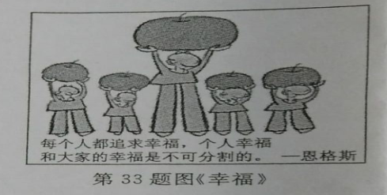**9.（2016年4月选考）**33、漫画《幸福》（原作者：毕传国）启示我们

A、为了个人幸福，可以牺牲大家的幸福

B、为了大家的幸福，就得牺牲个人幸福

**C、要在奉献社会的过程中实现个人幸福**

D、要在追求个人幸福前提下兼顾大家的幸福

**10.（2016年10月选考）**32.漫画《诱惑》（作者：仇春波）蕴含的哲理有

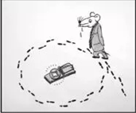①诱惑者和被诱惑者价值观相同

②诱惑者和被诱惑者价值观不同

③价值观影响人们的认识和行动

④价值观指导人们选择人生道路

A.①② B. ②③ **C. ③④** D. ①④

**11.（2017年4月选考）**31.2017年，浙江加快推进“最多跑一次”改革，从服务、政策、制度、环境等方面优化政府供给， 实现“群众和企业到政府办事最多跑一次”，达到百姓、企业和政府共赢，这一改革

①彰显人民主体地位 ②坚持群众观点与群众路线

③顺应经济社会发展对上层建筑变革的要求④符合生产关系一定要适合生产力状况的规律

**A.①②③** B.②③④ C.①③④ D.①②④

**12.（2017年11月选考）**31.中华各民族经过迁徙、杂居、通婚和其他各种形式的不断交流，逐渐形成了共同的文化心理特征。这表明

**A.社会存在决定社会意识**  B.社会意识具有相对独立性

C.社会意识对社会存在具有反作用 D.社会意识决定社会存在

**13.（2017年11月选考）**32.2017年9月26日，“圆梦中国人”全国百姓宣讲报告会在人民大会堂举行。来自不同领域的先进人物，用一个个真实的事例，展示了他们在平凡岗位上做出的不平凡业绩，生动诠释了为实现中国梦砥砺奋进的崇高价值追求和宝贵精神品格。他们的事迹启示我们

①只有在个人与社会的统一中才能实现价值 ②只有在劳动与奉献中才能创造价值

③只有牺牲自我才能走向成功 ④只有满足自我才能实现人生价值

1. **①②**  B.①③ C.②④ D.③④

**14.（2018年4月选考）**30.经过长期努力，中国特色社会主义进入新时代。十三届全国人大一次会议把习近平新时代中国特色社会主义思想载入宪法，确定为国家政治和社会生活的指导思想，对夺取新时代中国特色社会主义伟大胜利，具有规范、引领、推动和保障作用。这表明

①物质生活资料生产方式是社会存在的最主要内容

②社会存在的变化发展决定社会意识的变化发展

③适合先进经济基础的上层建筑推动社会进步

④先进的社会意识可以正确预见社会发展的方向和趋势

A.①②③ B.②③④ C.①③④ D.①②④

**15.（2018年4月选考）**31.漫画《都有成绩》（作者:许创哲）讽刺了一种社会现象，提醒我们

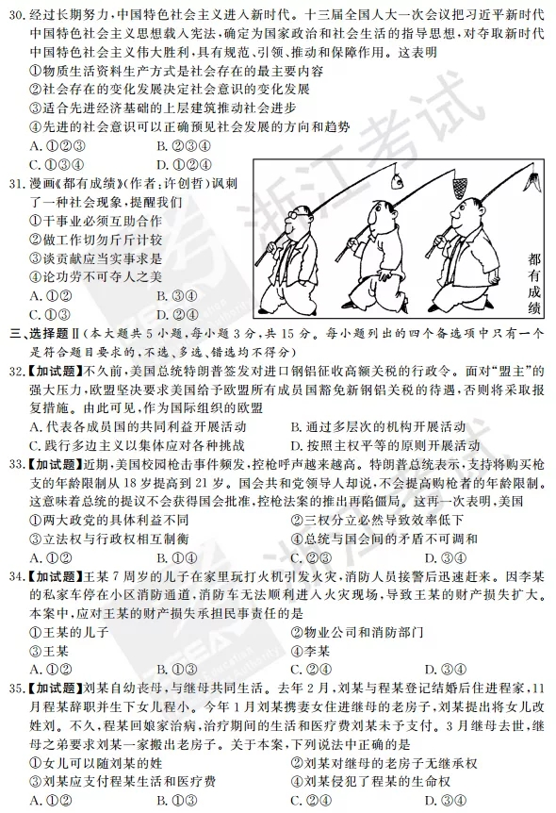①干事业必须互助合作

②做工作切勿斤斤计较

③谈贡献应当实事求是

④论功劳不可夺人之美

A.①②B.③④ C.①③ D.②④

**16.（2018年11月选考）**31.为解决百姓就医难、就医烦、就医远等问题，H 市政府根据“最多跑一次”的理念，积极推动医院实施挂号少排队、检查少跑腿、付费更便捷、住院更省心等举措，让患者和家属“少跑腿”“不跑腿”“就近跑”。政府推动医院改革（ ）

①体现了社会意识对社会存在的反作用 ②证明了生产力是最革命、最活跃的因素

③坚持了群众观点和群众路线 ④佐证了人民群众才是历史的创造者

**A.①③**  B.①④ C.②③ D.②④

**主观题**

**17.（2015年10月选考）**40.高二女孩安琪写信向远在异乡的爸爸倾诉：自己的考试成绩一直落后，担心明年考不上理想的大学。爸爸回信说：“爸爸不能在你身边帮你，对不起，但是爸爸看好你。你立志做有益于国家和社会的人，虽然成绩一直不理想，但从不放弃；你渴望好成绩，却坚持让老师把错加给你的分数减去；你扶老奶奶过马路，帮妈妈做家务……你有一颗金子般的心，有正确的人生追求，无论能否考上理想的大学，你的人生一定是美好的。爸爸永远爱你！” 结合材料，说明价值观对人生的导向作用，并谈谈体会。（6分）

**解答：价值观是人生的重要向导，一个人走什么样的人生道路，以什么样的方式生活，都要在价值观的指导下作出选择。虽然安琪的学习成绩平平，但是从她的表现看，她已经树立并积极践行社会主义核心价值观，做出了正确的人生选择。所以，“爸爸”相信她的人生一定美好。因此，我们要在努力学习文化知识的同时，更加注重养成和实践社会主义核心价值观。**